Консультация для родителей :
«Игровой уголок ребёнка дома»
• Советуем родителям выбирать дома самое любимое, светлое, тёплое место для игры детей.
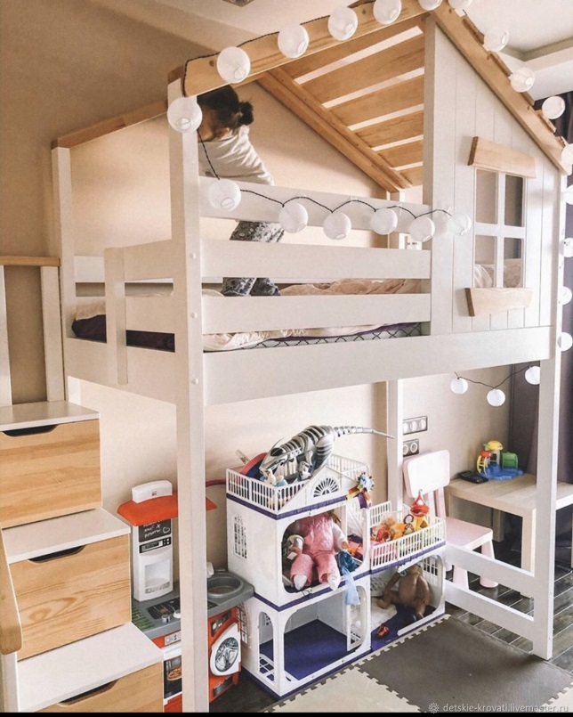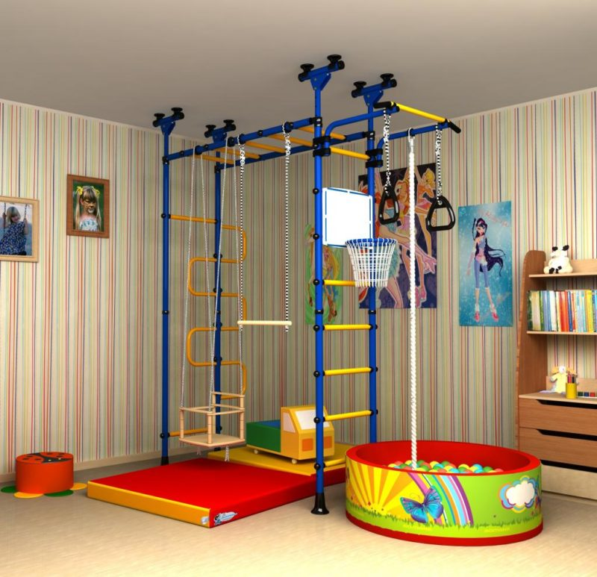

• Игрушки расположить так, чтобы ребёнок мог сам брать и убирать их на место.
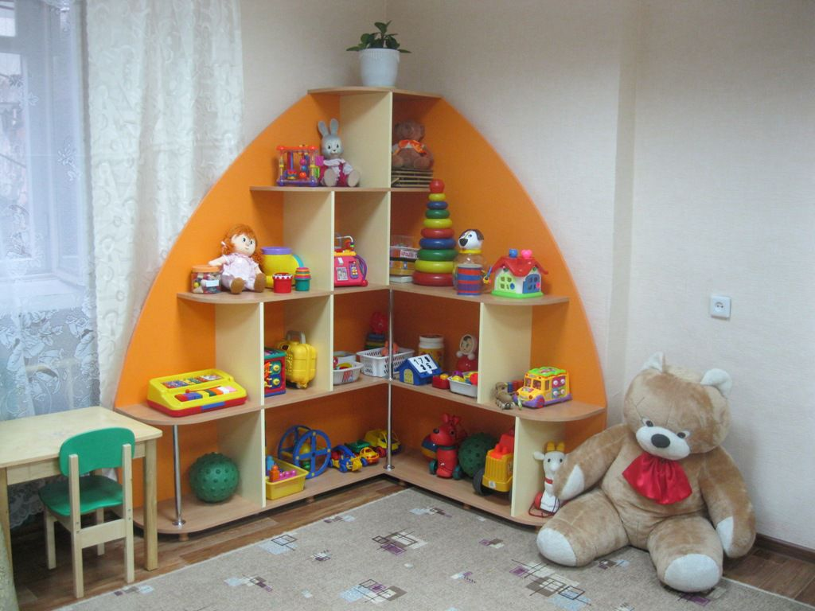
Лучше, если в игровом уголке будет стоять стол и стул.
• Советуем много игрушек не выставлять, периодически их заменять.
• В уголке игрушки должны быть разнообразные:
• Проверяйте игрушки, чтобы не было ломаных, ремонтируйте вместе с детьми.
• Советуем вам иметь игрушки самоделки, которые можно сделать вместе с ребёнком из природного материала
.
• Учите, бережно относится к игрушкам, самостоятельно наводить порядок в игровом уголке.
